2 сентября 2020 г. в Единый день дорожной безопасности «Детям Подмосковья – безопасные дороги», а также в течении месяца во всех группах проводились различные мероприятия по безопасности.
- беседы по ПДД – «Дорога без опасности»,
- экскурсия по территории детского сада по дорожной разметке «По дорожке мы пойдём»,
- сюжетно-ролевые игры со строительным материалом «На дороге».
Педагоги самых маленьких воспитанников детского сада провели сюжетно-ролевые игры по правилам дорожного движения «По улицам большого города».
В рамках месячника безопасности ребята из группы «Забавушка» играли в дидактические игры «Транспортные средства города», «Перейди правильно дорогу», подвижные игры «Машины и пешеходы», «Передай жезл», «Сигналы светофора», сюжетно- ролевую игру «Экскурсия по городу», показали «Дорожную сказку», провели викторину «Дорожные знаки», сделали аппликацию «Машины на нашей улице», побывали в кукольном театре «В гостях у Светофора».
Ребята из группы «Звездочка» Разыграли игровую ситуацию "Всем ребятам надо знать, как по улицам шагать!". Провели беседу "Как правильно переходить улицу", и поиграли в игру "Дорожные знаки очень нужны, дорожные знаки на дороге важны!"
В рамках месячника безопасности в группе «Знайки» ребята рисовали на тему «Моя безопасность», пели “Песенку знаков», играли на детской площадке «Безопасная дорога - безопасный путь», лепили светофор, узнали о его разновидностях, ответили на вопросы и сделали все задания на игре-викторине «Весёлый Светофоркин».
Воспитанники группы «Цветочный город» поиграли в игру «Мой друг - светофор» «Красный, желтый и зеленый» игра с обручами, на какой свет нужно переходить дорогу, на какой нужно остановиться. Путешествовали в страну дорожных знаков, участвуя в досуге «Правила дорожные простые и несложные», сюжетно-ролевую игру «Безопасная дорога в городе».
В результате проведенных занятий все воспитанники детского сада сделали вывод:
Много есть различных знаков
Эти знаки нужно знать.
Чтобы правил на дороге
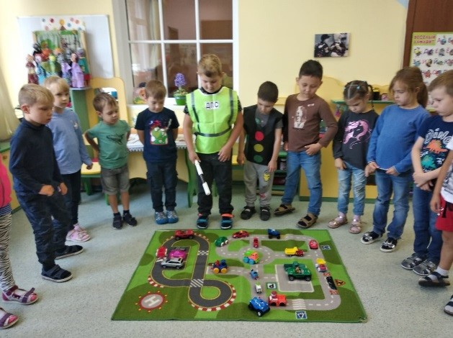
Никогда не нарушать.
